Zmiany wprowadzone w wersji „4.18.R” programu PBAZA

- Zmiana w pobieraniu danych z bazy REGON po podaniu NIP’u firmy który nie występuje w bazie, system automatycznie ściągnie dane z bazy REGON, Uwaga dane należy sprawdzić.
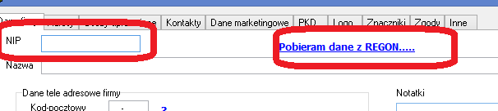
- Poprawiono operacje dodawania i edycji transz

- Zmieniono działanie rejestracji zabezpieczeń w sekcji Hipoteka. Po podaniu numeru hipoteki operator ma możliwość kliknięcia na link dane z EKW i sprawdzenia danych Księgi Wieczystej w rejestrze ksiąg wieczystych.

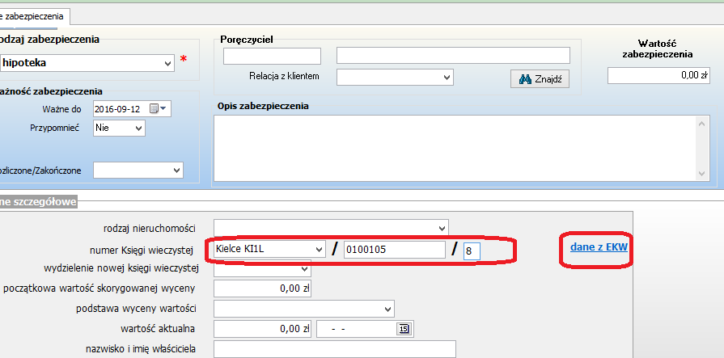
- Rozszerzenie funkcjonalności terminarza, dwa kliknięcia w transze powoduje wyświetlenie informacji o transy w tym numeru rachunku NRB.
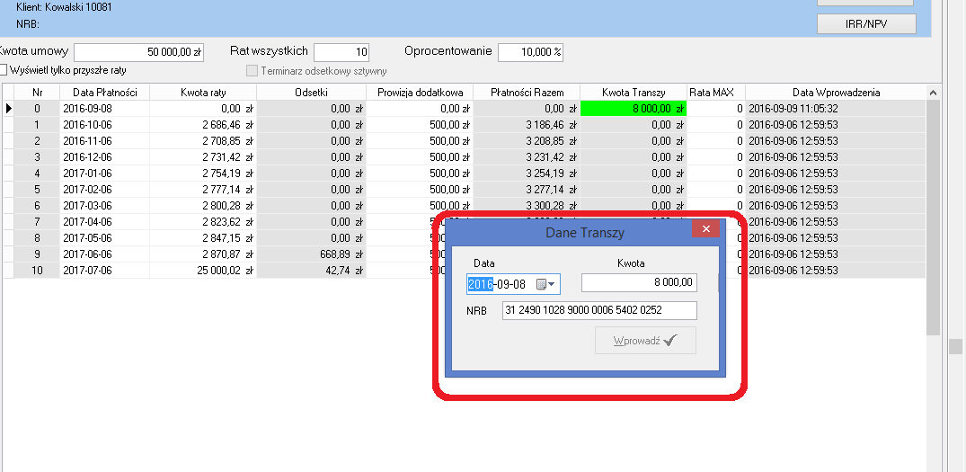
- Możliwość otworzenia zdjęcia w zewnętrznym programie. Funckjonalność dostępna pod prawym klawiszem myszki po najechaniu na zdjęcie.
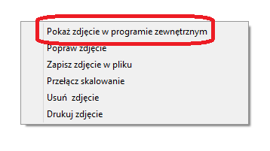

- Rozbudowa modułu faktoringowego, przy zakładaniu produktu faktoringowego będzie tworzył automatycznie trzy , konta VAT (VAT Naliczony, VAT zapłacony, VAT należny)

- Aneksy (kapitalizacja stanów )
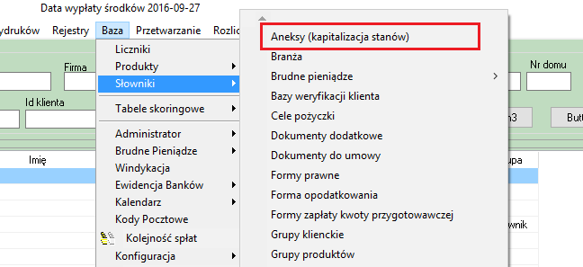
- Dodanie nowego pola przechowywanego w tabeli słownik.

- Zarządzanie aneksami:

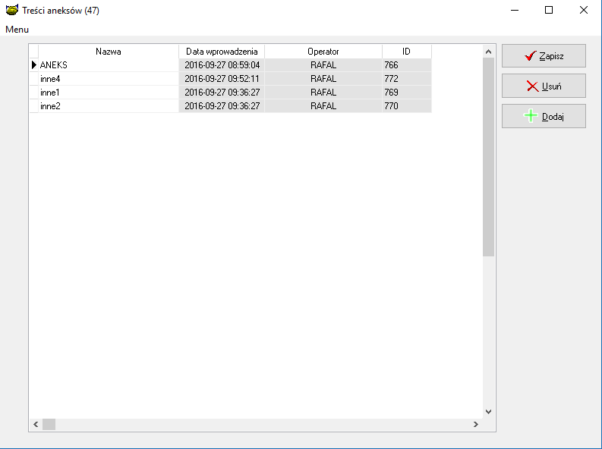
- Zmiana wprowadzania pola "Treśc " w Kapitalizacja

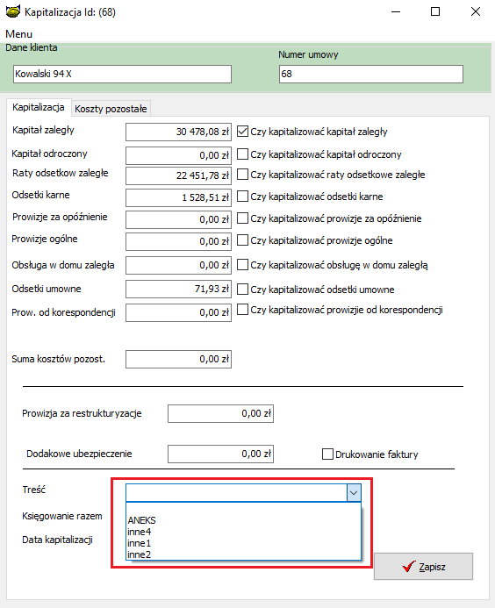
- Odświeżono moduł faktoringowy.

Instalacja
- Wykonać kopię bazy danych
- Uruchomić opcję Baza -> Instalacja wersji

